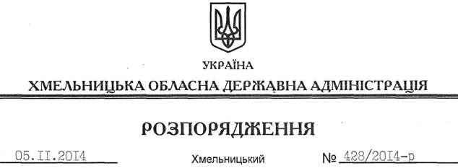

Про надання дозволу на розроблення проекту землеустрою щодо відведення земельної ділянки водного фонду КП “Поповецький господар”

На підставі статей 6, 13, 21, 39 Закону України “Про місцеві державні адміністрації”, статей 17, 59, 122, 123, 124, частини 2 статті 134 Земельного кодексу України, статті 51 Водного кодексу України, статей 22, 50 Закону України “Про землеустрій”, розглянувши клопотання КП “Поповецький господар” від 01.10.2014 року № 268 та подані матеріали:
1. Надати дозвіл комунальному підприємству “Поповецький господар” на розроблення проекту землеустрою щодо відведення земельної ділянки водного фонду із земель державної власності орієнтовною площею 10,00 га, яка знаходиться за межами населених пунктів на території Свіршковецької сільської ради Чемеровецького району, з метою подальшої передачі у користування на умовах оренди для рекреаційних потреб.
2. КП “Поповецький господар” при розробленні проекту землеустрою щодо відведення земельної ділянки водного фонду забезпечити дотримання вимог чинного законодавства.
3. Контроль за виконанням цього розпорядження покласти на заступника голови облдержадміністрації В.Кальніченка.

Перший заступник
голови адміністрації О.Симчишин

